Podziel się z nami swoją opinią na temat opieki związanej ze zdrowiem psychicznym.
Ankieta dotycząca zdrowia psychicznego 2026
Fundusz Zdrowia (Trust) wkrótce przeprowadzi ankietę, aby poznać Państwa opinie na temat świadczonej opieki.
W zeszłym roku ponad 12 000 osób przekazało nam swoje opinie, pomagając nam w ten sposób ulepszyć opiekę psychiatryczną w naszym regionie.
Prosimy o pomoc przy usprawnianiu naszych usług
Udział w badaniu jest dobrowolny, a wszystkie odpowiedzi są poufne.
W przypadku zaproszenia do wzięcia udziału, imię i nazwisko, numer telefonu i adres pocztowy respondenta zostaną wykorzystane wyłącznie przez badaczy w celu przeprowadzenia ankiety. Informacje i odpowiedzi przekazane w ankiecie nie będą udostępniane osobom świadczącym opiekę, a wszystkie opublikowane dane są anonimowe.
Jeżeli nie chcą Państwo wziąć udziału lub mają jakiekolwiek pytania dotyczące ankiety, prosimy o kontakt:
• Trust – numer telefonu (wymagane)
• Trust – adres e-mail (jeśli jest dostępny)
• Trust - adres (jeśli jest dostępny)
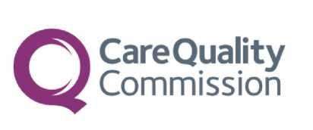


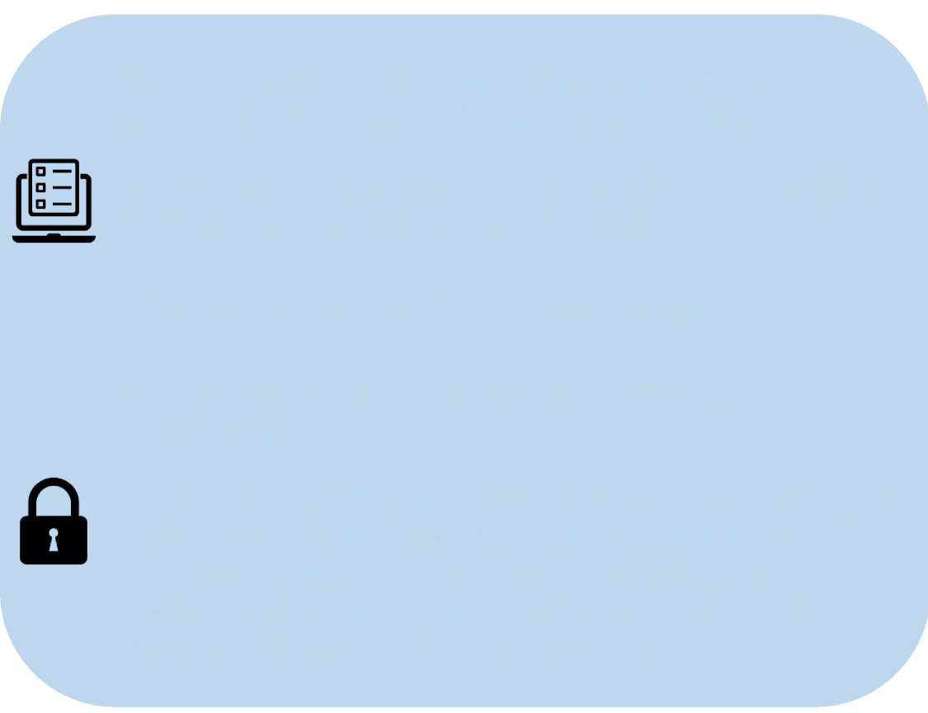


W ramach ankiety dotyczącej środowiskowej opieki zdrowia psychicznego uzyskano zgodę na przetwarzanie danych kontaktowych na podstawie art. 251 Ustawy o służbie zdrowia (NHS Act) z 2006 r.

